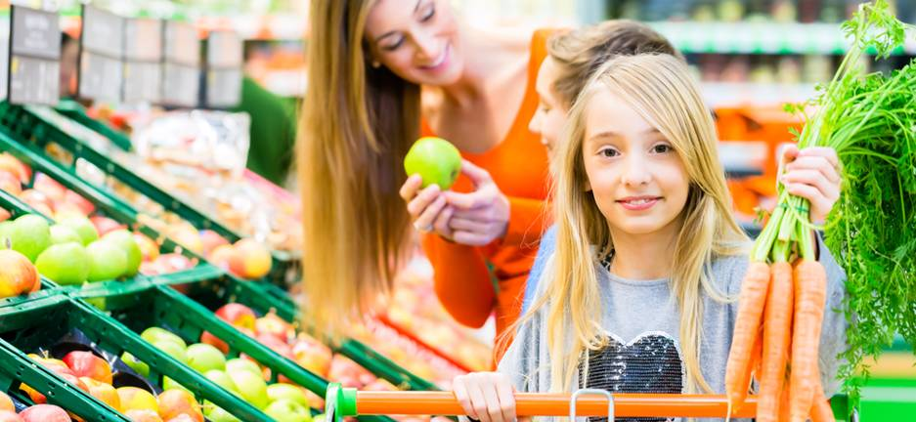

**Les fruits et légumes, lesquels privilégier ?**

Ils sont bons pour notre santé, mais se valent-ils tous ?

On nous recommande à tout âge de consommer des **fruits et des légumes**, le **PNNS** (Programme National Nutrition Santé) recommande même **5 portions par jour**. Cependant, on ne sait pas toujours lesquels consommer, lesquels sont de saison, s’ils sont tous bons pour notre santé… ? Autant de questions que vous vous posez, auxquelles je vais répondre !

**De nombreux atouts nutritionnels pour tous les fruits et légumes**

Les fruits et légumes ont de nombreuses vertus. Ils sont principalement riches en **eau** ce qui en fait un aliment peu calorique, donc idéal pour les personnes souhaitant faire attention à leur ligne. Par exemple, une pomme de 150 g apporte 73 kcal alors qu’une barre de chocolat au lait de seulement 30 g apporte plus de 160 kcal. Certains légumes n’apportent presque pas de calories : c’est le cas par exemple du concombre (12 kcal pour 100 g) ou des tomates (16 kcal pour 100 g).

Les fruits et légumes sont également riches en **fibres**. Sachez que la peau des fruits et des légumes est particulièrement riche en **fibres.** Il est donc recommandé d’en conserver une partie lorsque vous les consommez. L’atout des fibres est **qu’elles participent au bon fonctionnement intestinal**et qu’elles sont**satiétogènes**.

**Des teneurs variables en glucides**

Les **fruits** apportent bien sûr plus de glucides que les légumes. En moyenne, on considère que 100 g de légumes verts contiennent 7 g de glucides alors que 100 g de fruits en contiennent 12 g. Cependant, certains fruits et certains légumes sont plus riches en sucres, ils sont donc à privilégier ou à limiter en fonction de nos besoins.

Si vous souhaitez pratiquer une **activité physique** ou avoir de l’énergie rapidement, privilégiez la  banane (bien mûre), la cerise ou le raisin, ils apportent entre **15 et 20 % de glucides**. Dans le cas où vous souhaitez faire un peu plus attention à votre ligne, consommez plutôt des fruits faibles en glucides comme les agrumes et les fruits rouges qui apportent entre **7 et 10 % de glucides**(source : EUFIC).

Concernant les légumes, ceux-ci sont globalement pauvres en glucides, un des plus riches étant la carotte. Les **légumes secs** sont souvent considérés à tort comme des légumes. Les fèves, haricots secs, lentilles, pois secs, etc. étant  riches en glucides complexes, ils se classent en fait dans la catégorie des **féculents**. Leur index glycémique se rapproche plus de celui des féculents que de celui des fruits et légumes.

**Des apports spécifiques en vitamines et minéraux**

Les **fruits et légumes** regorgent d’éléments nutritifs indispensables au bon développement de votre organisme, comme des **vitamines**, des **minéraux**, des **antioxydants**…

En fonction de nos besoins physiologiques, il peut être nécessaire de consommer certains aliments bien spécifiques, sources de minéraux. Si vous avez besoin de **magnésium,** consommez des bananes et des kiwis alors que si vous avez des besoins particuliers en **calcium**, orientez-vous plutôt vers les agrumes et les baies.

Pour les **futures mamans,** il est recommandé de consommer des aliments sources de **vitamine B9,** également appelée **folates**. Cette vitamine permet de réduire de manière significative les risques d’un retard de croissance ou de malformations chez le foetus. Vous pouvez en trouver dans les **légumes verts**comme les épinards, le cresson ou la mâche.

L’hiver, si vous avez un petit coup de mou, orientez-vous vers les fruits riches en **vitamine C** comme les agrumes. Pour un effet bénéfique sur votre santé, n’hésitez pas à en consommer plusieurs fois par jour : une orange pressée le matin et des clémentines au déjeuner par exemple.

D’un point de vue général, les fruits et légumes sont bons pour votre santé, ils ont un **rôle protecteur vis-à-vis de nombreuses maladies** (cancers, diabète et maladies cardiovasculaires).

**Quelles formes privilégier ?**

Vous pouvez consommer les **fruits et légumes** aussi bien crus, cuits ou préparés. Une multitude de possibilités s’offre donc à vous !

Dans un premier temps, privilégiez les fruits et légumes frais de **saison**. Ceux-ci seront moins chers, de bonne qualité nutritionnelle (riches en **vitamines et minéraux**) et meilleurs d’un point de vue gustatif. Si vous ne connaissez pas la saisonnalité des fruits et légumes, n’hésitez pas à vous orienter vers internet, de nombreux sites proposent des calendriers de fruits et légumes.

Si vous cherchez une solution pratique pour consommer des fruits et légumes, réconciliez-vous avec les produits **surgelés** ou en **conserve**. Leurs **qualités nutritionnelles** sont assez proches des produits frais car leur conditionnement a lieu juste après leur récolte. Cependant, privilégiez les produits non cuisinés**, moins riches en matières grasses et en sel**.

Attention les yaourts ou les biscuits aux fruits **ne comptent pas comme une portion de fruits et légumes**. Ces aliments sont souvent **très riches en sucres** et ne contiennent pas beaucoup de fruits. De même, le fait de mélanger les fruits ou les légumes comme par exemple dans un verre de jus de fruits ou dans une soupe, **ne signifie pas que vous consommez plusieurs portions de fruits**. C’est la quantité qui compte !

Aude, diététicienne-nutritionniste diplômée

**comments on “Les fruits et légumes, lesquels privilégier ?”**

 Baumaux

Je pense que le but consiste surtout à bien varier fruits et légumes, c’est comme tel qu’on pourra mieux apprécier tout leur avantage.

 Nutrition Plaisir 31

Merci pour ce super sujet. Je conseille à tous mes clients de varier les fruits et les légumes, mais surtout de manger de saison et local. C’est primordial.

Merci Herbalife.

Annabel – Nutrition Plaisir 31